INOVASI YANG TERINTEGRASI DENGAN SISTEM

Inovasi pelayanan publik dikatakan sebagai inisiatif terobosan dari instansi/lembaga publik dalam upaya meningkatkan kualitas pelayanan publik. Inisiatif terobosan tersebut terletak pada kebaruan (novelty). Kebaruan boleh merupakan pengembangan dari inovasi pelayanan publik yang telah ada, karena inovasi pelayanan publik terus diperbaharui dan bahkan ditiru dengan cara melakukan replikasi. Dengan bahasa populer replikasi inovasi pelayanan publik dilakukan dengan proses yang mudah yaitu Amati, Tiru, dan Modifikasi atau disingkat dengan ATM

Pengadilan Negeri/PHI/Tipikor Banda Aceh Kelas IA yang merupakan Badan Peradilan yang berada dibawah naungan Mahkamah Agung Republik Indonesia (MA RI) hadir dengan inovasi pelayanan publik yang Bertujuan untuk meningkatkan kualitas layanan publik lebih cepat, lebih murah, lebih aman dan lebih mudah dijangkau. Pengadilan Negeri/ PHI/ Tipikor Banda Aceh kelas IA meluncurkan aplikasi sikapak (sistem informasi kehadiran para pihak). Inovasi Pengadilan Negeri Banda Aceh pada tahun 2024 berupa :

- PAKAT (Pengawasan Melekat)
Inovasi ini digunakan oleh Ketua Pengadilan untuk melakukan monev kinerja EIS, SIPP, IKM dan IPAK secara kontinyu. Latar Belakang Aplikasi ini dibangun atas dasar kebutuhan pimpinan Pengadilan Negeri Banda Aceh untuk melakukan monev kepatuhan, keseuaian, kelengkapan SIPP dan juga terkait dengan nilai EIS, serta nilai survei IKM dan IPAK di Pengadilan Negeri Banda Aceh. Aplikasi ini dibangun atas dasar kebutuhan monev secara detil dan rinci untuk mengetahui kinerja dan ketidaksesuaian di SIPP dan terkait langsung dengan nilai EIS Badilum untuk Pengadilan Negeri Banda Aceh.

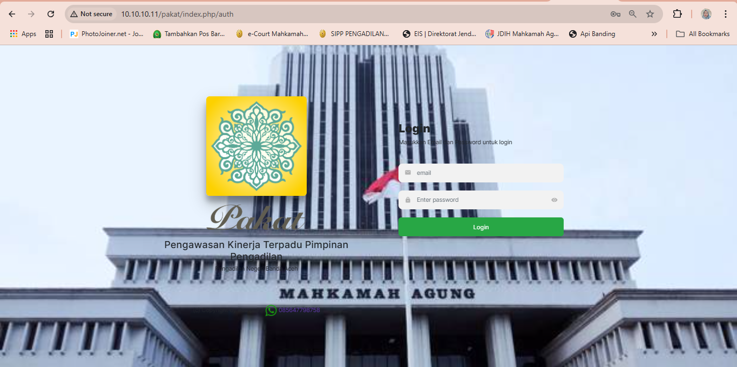

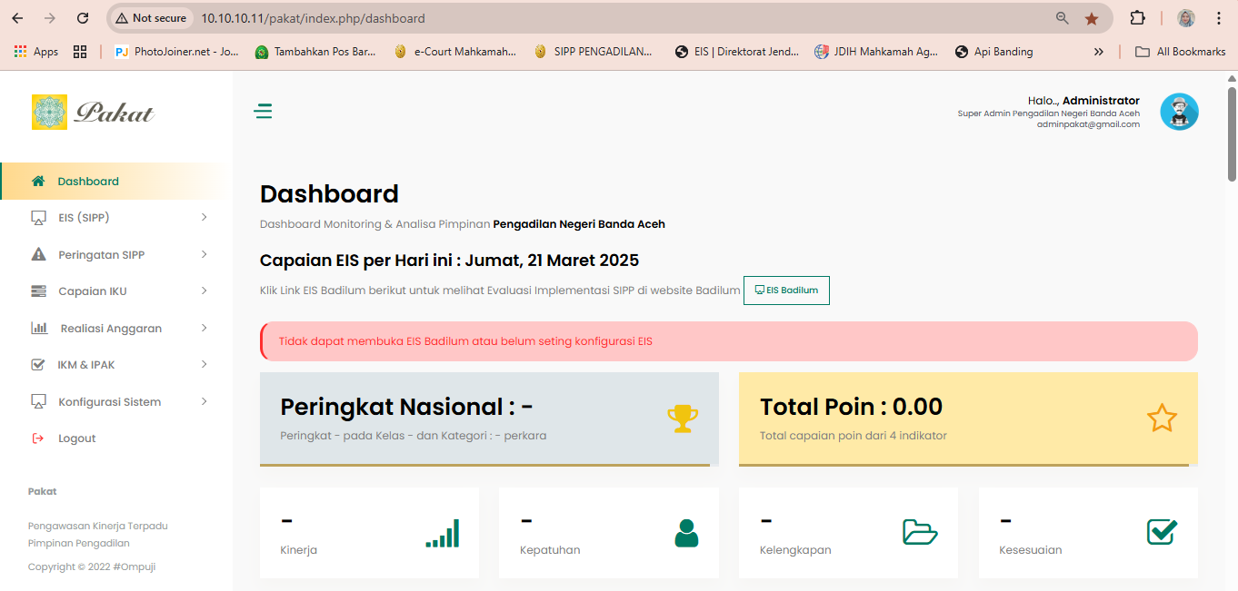

Gambar Aplikasi PAKAT

- INOVASI MERPATI ( Melayani Permohonan yang Terintegrasi)
Inovasi ini ini bertujuan untuk meningkatkan pelayanan prima terhadap masyarakat pencari keadilan melalui penerapan pelayanan terpadu melalui inovasi Melayani Permohonan yang Terintegrasi (MERPATI) dalam perkara perdata permohonan, dimana setelah Penetapan dikabulkan di Persidangan, masyarakat bisa langsung memproses dan memiliki dokumen Kartu Keluarga, Akta Kelahiran dan dokumen kependudukan lainnya. Latar belakang inovasi ini dibuat untuk mempermudah layanan bagi masyarakat pencari keadilan pada Pengadilan Negeri Banda Aceh Kelas IA dengan motto ‘one day Services”.

Serta Inovasi Pelayanan Publik Lainnya :
- Teknik Sekali Scan Pada QR Code
Inovasi teknik sekali scan pada qr code adalah inovasi yang memudahkan untuk memberikan informasi atau transfer informasi kepada pengguna layanan PSTP. Latar belakang pembuatan inovasi ini yaitu mengetik alamat website atau link informasi pelayanan Pengadilan negeri/PHI/Tipikor Banda Aceh Kelas IA yang dituju secara manual sangat merepotkan, apalagi alamat website yang dituju sangat panjang dapat menyebabkan kesalahan dalam mengetik link, untuk itu dibuat inovasi dalam bentuk QR Code pada Alamat website pelayanan Pengadilan Negeri/PHI/Tipikor Banda Aceh kelas IA, pengunjung tinggal melakukan scaning terhadap barcode yang telah disediakan oleh PN Banda Aceh. Layanan yang menggunakan qr code antara lain informasi pos bantuan hukum, Informasi tilang, izin besuk tahanan, jadwal sidang,dan layanan surat keterangan. Memberikan layanan dengan cepat kepada masyarakat serta memudahkan masyarakat dalam memperoleh data informasi.

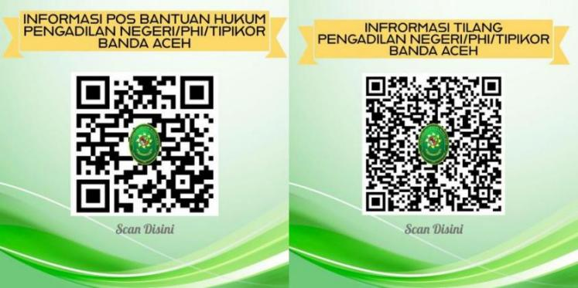
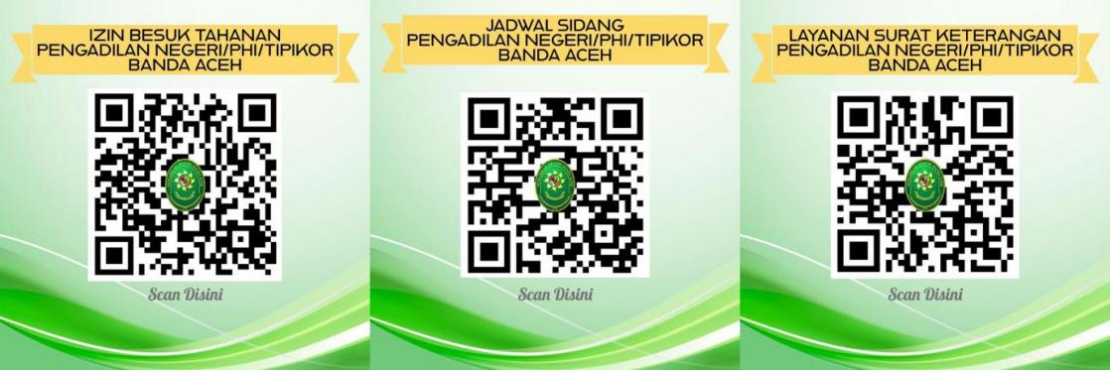
Gambar Inovasi Sekali Scan Pada QR Code

- PTSP-Digital
Inovasi PTSP-Digital adalah inovasi yang berbentuk aplikasi berbasis website yang dapat di akses di website Pengadilan Negeri/PHI/Tipikor Banda Aceh Kelas IA. Aplikasi ini digunakan untuk menghubungi Petugas PTSP yang bertugas pada jam kerja yang telah ditetapkan dengan menggunakan nomor whatsapp masing-masing petugas, hal ini dilakukan untuk pengguna layanan yang tidak dapat datang langsung ke kantor Pengadilan Negeri/PHI/Tipikor Banda Aceh kelas IA. Akses layanan PTSP secara Offline serta manual tidak opitmal dengan perkembangan teknologi serba digital, serta belum optimal terhadap pengguna layanan kaum rentan dan Penyandang disabilitas. Aplikasi ini bertujuan untuk memudahkan masyarakat khususnya kaum rentan dan penyandang disabilitas mendapatkan pelayanan PTSP secara digital.

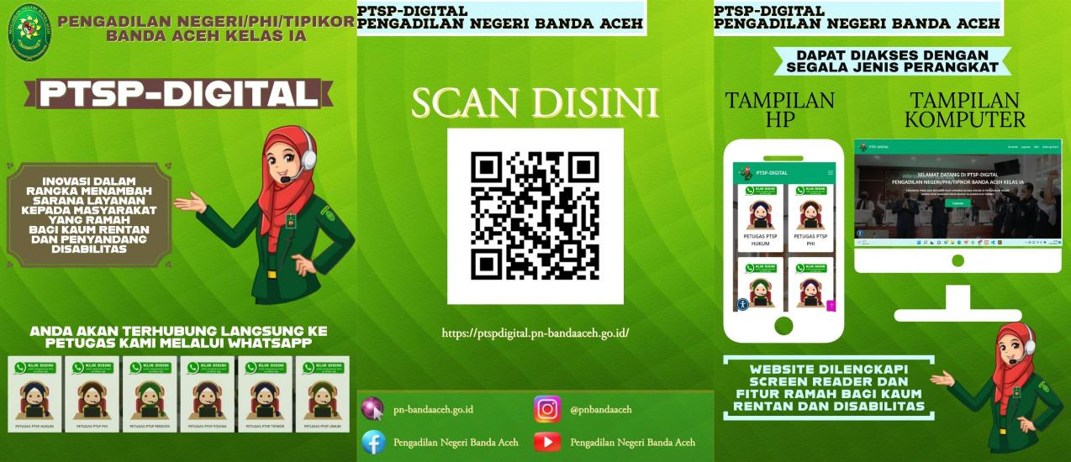
Gambar PTSP Digital

- Aplikasi Antrian Pengunjung PTSP
Inovasi aplikasi antrian pengunjung PTSP merupakan aplikasi yang digunakan untuk mengorganisir pengguna layanan di Pengadilan, Aplikasi terdiri dari beberapa item yang mempunyai fungsi berbeda dan diinstall pada masing-masing komputer. Aplikasi ini merupakan perbaharuan dari Aplikasi Antrian yang sudah ada sebelumnya. Perbaharuan yang dilakukan adalah petugas PTSP dapat menghitung Waktu pelayanan menggunakan aplikasi, untuk mengukur apakah waktu pelayanan sudah sesuai dengan SOP yang berlaku. Selain itu perbaharuan yang lainnya Adanya akun supervisor yang berfungsi untuk membuat laporan pengunjung PTSP juga layanan yang tersedia pada aplikasi lebih spesifik, tidak hanya secara umum seperti Pelayanan Hukum atau perdata. Aplikasi yang digunakan Terkadang banyaknya pelayanan pada pengadilan membuat masyarakat bingung dan akhirnya salah mengantri. Sudah lama menunggu, ternyata salah antrian. Keberadaan mesin antrian menjadi salah satu solusi untuk meminimalisir kesalahan semacam ini. Adanya mesin antrian dapat memberi kenyamanan yang lebih baik kepada setiap pengunjung. Setiap pengunjung bisa dengan mudah memperoleh nomor antrian dengan lebih tertib dan teratur. Penggunaan mesin antrian akan membuat antrian pengunjung lebih tertata rapi, karena tidak adanya pengunjung yang antri panjang berbaris.
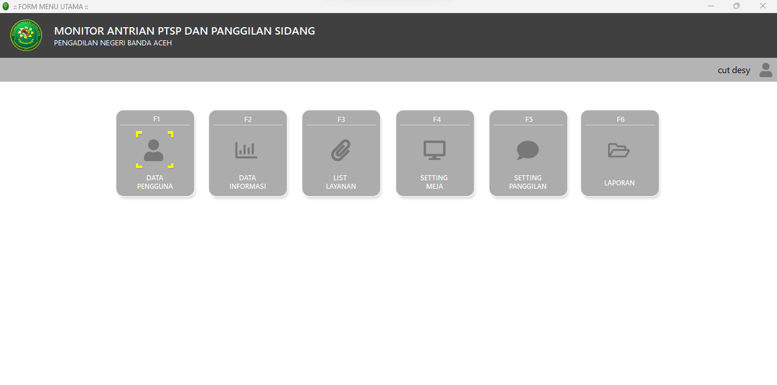
Gambar Aplikasi Antrian PTSP

